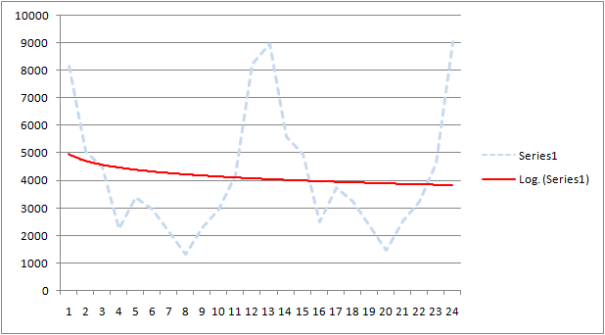  
Рисунок 1 - Логарифмический тренд

Выполнив расчет коэффициента детерминации был получен результат $R^{2}=0.0166$.

**1.3 Линейный тренд**

Линейный тренд представляется как линейная зависимость анализируемой величины вида

$$y=± bx$$

где

y – исследуемая переменная (например, производительность);

x – значение, указывающее позицию (порядковый номер) года в периоде прогнозирования.

Когда выполняется линейная аппроксимация связи двух параметров, для того что бы найти эмпирические коэффициенты линейной функции, чаще всего используют метод наименьших квадратов. Суть этого метода заключается в том, что линейная функция «наивысшего соответствия» проходит через точки графика, которые соответствуют минимуму суммы квадратов отклонений измеряемого параметра. Имеет вид:

$$s=\sum_{i=1}^{i=n}{{(y_{i}-a_{i}-b_{i}x_{i})}^{2}→min}$$

Уравнения расчитывающее параметры линейной парной регресии имеют следующий вид:

$$na+b\sum_{i}{x_{i}}=\sum_{i}{y_{i}}$$

$$a\sum_{i}{x_{i}}+b\sum_{i}{x_{i}^{2}}=\sum_{i}{x_{i}y_{i}}$$

где n – объем совокупности (исследуемой).

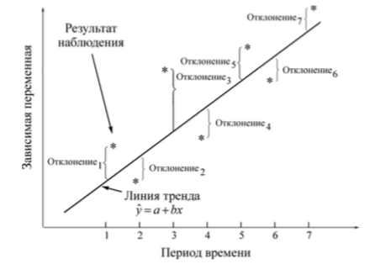

Рисунок X − Построение тренда методом наименьших квадратов

Константы a и b или значение коэффициента при переменной Х а также свободного члена уравнения рассчитывается по следующей формуле:

$$b=\frac{\sum_{i=1}^{i=n}{x_{i}y_{i}-n\overline{xy}}}{(\sum_{i=1}^{i=1}{x_{i}^{2}-nx^{-2}})}$$

а также:

$$a=\overline{y}±b\overline{x}$$